УДК 604.4: 631.8

Н.К. Жаппар¹, В.М. Шайхутдинов¹, Л.Ж. Байрон¹, Б.М. Мырзабаев¹, К.А. Зейнелов¹, А.К. Шибаева¹, М.Ю. Ишмуратова²

¹Филиал РГП «Национальный центр биотехнологии» КН МОН РК в г. Степногорск, Степногорск, Казахстан;
²Карагандинский государственный университет имени академика Е. А. Букетова,
Караганда, Казахстан
(E-mail: nariman_zhappar@mail.ru)

Выделение перспективных штаммов Bacillus megaterium и Bacillus subtilis обладающих фосфатмобилизирующими и противомикробными свойствами

В данной статье представлены данные по выделению и изучению физиолого-биохимических свойств культур Bacillus megaterium и Bacillus subtilis. В качестве материалов для выделения культур использовались образцы черноземных почв пшеничных полей. Из образцов выделены 36 изолятов с противомикробными и 17 изолятов с фосфатмобилизирующими свойствами. Микроскопическое наблюдение этих изолятов показало, что они представляют собой грамположительные, палочковидные эндоспорообразующие бактерии. Согласно культурально-морфологическим и физиолого-биохимическим признакам выделенные изоляты идентифицированы как Bacillus subtilis и Bacillus megaterium. Изучена эффективность фосфатмобилизации штаммов Bacillius megaterium. В результате из выделенных 17 изолятов, 5 изолята показали наибольшую солюбилизирующую способность на твердой среде. Определена солюбилизирующую способность на жидкой среде NBRIP, где содержания растворенного фосфора увеличилось 4-7 раза, а рН культуральной жидкости у данных штаммов уменьшился с 7,0 до 5,1-5,4. Также проведены работы по изучению антагонистической активности выделенных штаммов Bacillus subtilis и Bacillus megaterium к 2 тест-штаммам: Fusarium graminearum и Fusarium oxysporum. На основании полученных данных штаммы Bacillius megaterium АА4, АА7, АА8, АА15 и АА17, а также штаммы Bacillus subtilis AS7, AS14, AS22, AS29 и AS34 обладают антагонистической активностью по отношению к F. graminearum и F. oxysporum. Таким образом, получены перспективные штаммы для биоконтроля фузариозных заболеваний.

Ключевые слова: микроорганизмы, изолят, штамм, фосфатмобилизирующая активность, антагонистическая активность, Bacillus megaterium, Bacillus subtilis.

Введение
В последние годы возрос интерес к изучению биологического контроля фитопатогенов с помощью полезных растительных микроорганизмов, особенно бактерий, о чем свидетельствует экспоненциальный рост мирового рынка биопестицидов с 800 млн. долл. США в 2014 году до 2,8 млрд. долл. США на настоящее время [1]. Многие бактериальные роды, такие как Paenibacillus, Pseudomonas, Burkholderia, Lysobacter и Bacillus, были описаны как симбиотические микроорганизмы с биоконтролирующей способностью [2-4]. Эта группа микробов ингибирует развитие болезни, препятствуя образованию фитопатогенов, благодаря продуцированию внеклеточных ингибирующих молекул, таких как литические ферменты, токсины, сидерофоры, биосурфактанты и активации сигналов защиты растений [2,5,6]. Недавние работы свидетельствуют об успешном использовании бактерий для борьбы с грибковыми заболеваниями у нескольких экономически важных культур, например, кукурузы [7], фасоли обыкновенной [8], сои [9], при этом наблюдалось снижение тяжести заболевания (> 60 %) и улучшение фитосанитарного состояния растений.
В настоящее время в Казахстане для борьбы с патогенами зерновых культур преимущественно используются химические препараты на основе ципроконазола, имазалила, тебуконазола, беномила, тирама, флудиоксонила и других антимикотических препаратов. Использование химических фунгицидов в сельском хозяйстве имеет ряд недостатков: формирование стойких рас возбудителей, токсичность для теплокровных млекопитающих и человека, ингибирование ризосферных микроорганизмов.
Подобными недостатками не обладают биологические фунгициды на основе почвенных микроорганизмов. Предварительная обработка семян перед высевом бактериальными препаратами, обладающими фунгицидной активностью, позволяет снизить поражение посевов на начальных этапах культивирования. Оздоровление почвы и предотвращение заражения растений на ранних стадиях развития возможно при непосредственном внесении в почву микроорганизмов, синтезирующих фунгицидные вещества. В связи с этим выделение штаммов B. subtilis, В. megaterium и исследование их фосфатмобилизирующей и антагонистической активности по отношению к фузариозным грибам является важным в развитии биоконтрольных агентов.

Материалы и методы исследования
В качестве материалов исследования использовались микроорганизмы с фосфатмобилизирующей и противомикробной активностью рода Bacillus.
В работе были использованы следующие питательные среды:
Картофельно-декстрозный агар, (г/л): отвар картофеля – 200; декстроза – 20; агар-агар – 20; пептон – 10.
Жидкая среда NBRIP, (г/л): глюкоза – 10,0; Ca₃(PO₄)₂ – 5,0; MgCl₂*6H₂O – 5,0; MgSO₄*7H₂O – 0,25; KCl – 2,0; (NH₄)₂SO₄ – 0,1. pH 6,8-7,0.
Твердая питательная среда NBRIP-BPB, (г/л): глюкоза – 10,0; Ca₃(PO₄)₂ – 5,0; MgCl₂*6H₂O – 5,0; MgSO₄*7H₂O – 0,25; KCl – 2,0; (NH₄)₂SO₄ – 0,1; агар – 15,0; бром феноловый синий – 0,025. pH 6,8-7,0.
Отбор проб почв проводили в соответствии с ГОСТ 28168-89 [10]. Выделение фосфатмобилизующих микроорганизмов проводили на плотной питательной среде NBRIP-BPB и жидкой среде NBRIP [11].
Концентрацию фосфора в растворе определяли спектрофотометрическим методом на спектрофотометре Biomate 3 (Thermo Ficher Scientific) [12].
Антагонистическую активность микроорганизмов по отношению к фитопатогенным грибам определяли на картофельно-декстрозном агаре, методом агаровых блоков [13]. В качестве тест-организмов использовали фитопатогенные штаммы, взятые из коллекции штаммов микроорганизмов Филиала «Национальный центр биотехнологии» в г. Степногорск: Fusarium graminearum – возбудитель фузариоза колоса пшеницы, Fusarium oxysporum – возбудитель фузариозной корневой гнили пшеницы.
Количественный учет микроорганизмов проводили методом серийных разведений, методом прямого подсчета в камере Горяева и методом посева по Коху [14].

Результаты
Выделение микроорганизмов с фосфатмобилизирующей активностью проводили из образцов черноземных почв пшеничных полей КХ «Азамат» (Акмолинская область, село Азат).
Bacillus megaterium является представителем эффективной микрофлоры плодородных почв. Как характерно для многих почвенных бактерий, Bacillus megaterium образуют эндоспоры. С целью выделения Bacillus megaterium образцы почвы нагревали для уничтожения не спорообразующих мезофиллов. Затем образцы почвы (0,5 г) смешивали с 50 мл стерильной дистиллированной воды, встряхивали на шейкере в течение 2 часов. Образцы вносили в жидкую среду NBRIP (5 мл на 100 мл среды), инкубировали на шейкере-инкубаторе 48 часов при температуре 28°С и 190 об/мин. При данных условиях преимущественно развиваются микроорганизмы, способные к растворению три кальций фосфата и переводу его в доступную для растений форму. Через 48 часов культивирования готовили последовательные десятикратные разведения полученной суспензии микроорганизмов и проводили поверхностный высев на плотную питательную среду Герретсена с трикальцийфосфатом. При растворении трикальцийфосфата происходило образование зон просветления (зон гало) на изначально мутной среде.
В результате выполненных работ выделены 17 изолятов с фосфатмобилизирующей активностью. Идентификацию изолятов проводили на основании морфологических, культуральных и физиологических признаков, используя «Определитель бактерий Берджи». Все изоляты образовывали полностью белые, округлые, гладкие и блестящие колонии. Микроскопическое наблюдение этих изолятов показало, что они представляют собой грамположительные, палочковидные эндоспорообразующие бактерии. Согласно физиолого-биохимическим признакам выделенные изоляты идентифицированы как Bacillius megaterium.
Эффективность фосфатмобилизации штаммов Bacillius megaterium была протестирована на твердой среде NBRIP с добавлением бром фенолового синего (NBRIP-BPB). При изменении реакции среды в кислую сторону под действием микробных метаболитов происходило просветление питательной среды. Результаты тестов представлены в таблице 1.
Таблица 1
Зона солюбилизации, производимая штаммами Bacillus megaterium
Обозначение штамма | Диаметр зоны просветления, мм | Обозначение штамма | Диаметр зоны просветления, мм
АА1 | 18 | АА10 | 22
АА2 | 22 | АА11 | 15
АА3 | 18 | АА12 | 22
АА4 | 21 | АА13 | 19
АА5 | 28 | АА14 | 17
АА6 | 24 | АА15 | 29
АА7 | 29 | АА16 | 23
АА8 | 27 | АА17 | 26
АА9 | 24 | - | -

Как видно из данных представленных в таблице 1, все выделенные штаммы обладают способностью к солюбилизации фосфора.
У штаммов, показавших наибольшую солюбилизирующую способность на твердой среде АА4, АА7, АА8, АА15 и АА17 была определена солюбилизирующую способность на жидкой среде NBRIP, содержащей нерастворимый ортофосфат кальция. После инкубации колб в течение 72 часов при 28°С и 200 об/мин провели анализы на содержание растворенного фосфора и рН в культуральной жидкости. Результаты экспериментов представлены в таблице 2.
Таблица 2
Концентрация растворенного фосфора и рН среды после инкубации фосфатмобилизирующих штаммов в течение 72 часов на жидкой среде NBRIP

Штамм | Свободный фосфор (мг/мл) | рН | Титр
Исходные данные | 0,50(±0,02) | 7,0 | 10⁷
АА4 | 2,11(±0,04) | 5,42 | 2,5*10⁸
АА7 | 2,72(±0,08) | 5,3 | 3,2*10⁹
АА8 | 3,05(±0,12) | 5,19 | 2,9*10⁹
АА15 | 2,28(±0,08) | 5,45 | 6,1*10⁸
АА17 | 3,52(±0,05) | 5,1 | 3,7*10⁹

По данным представленным в таблице 2 видно, что содержания растворенного фосфора увеличилось 4-7 раза. Также рН культуральной жидкости у данных штаммов уменьшился с 7,0 до 5,1-5,4. Таким образом, солюбилизация фосфора коррелирует со снижение рН среды бактериями.
Выделение микроорганизмов с антагонистической активностью проводили аналогично по методике выделения Bacillus megaterium. Как характерно для многих почвенных бактерий, Bacillus subtilis образуют эндоспоры.
Также из образцов почвы было выделено 36 изолятов с антимикробной активностью. Из них 15 изолятов показали явную антагонистическую активность против F. graminearum и F. oxysporum. Согласно культурально-морфологическим и физиолого-биохимическим признакам выделенные изоляты идентифицированы как Bacillius subtilis.
Антагонистическую активность выделенных штаммов Bacillus subtilis и штаммов Bacillus megaterium, показавших наибольшую солюбилизирующую способность, исследовали к 2 тест-штаммам: Fusarium graminearum (фузариоз колоса пшеницы) и Fusarium oxysporum (фузариозная корневая гниль пшеницы) методом агаровых блоков.. Результаты предствалены в таблице 3.
Таблица 3
Антагонистическая активность штаммов против F. graminearum и F. oxysporum на картофельно-декстрозном агаре

№ | Штамм | Ингибированное расстояние против штаммов
 |  | F. graminearum | F. oxysporum
1 | 2 | 3 | 4
1 | Bacillius megaterium АА4 | + | ++
2 | Bacillius megaterium АА7 | + | +
3 | Bacillius megaterium АА8 | ++ | ++
Продолжение таблицы 3
1 | 2 | 3 | 4
4 | Bacillius megaterium АА15 | ++ | ++
5 | Bacillius megaterium АА17 | + | ++
6 | Bacillus subtilis AS2 | + | +
7 | Bacillus subtilis AS5 | ++ | +
8 | Bacillus subtilis AS7 | ++ | ++
9 | Bacillus subtilis AS9 | + | ++
10 | Bacillus subtilis AS10 | + | +
11 | Bacillus subtilis AS12 | + | +
12 | Bacillus subtilis AS14 | +++ | ++
13 | Bacillus subtilis AS17 | + | ++
14 | Bacillus subtilis AS21 | + | +
15 | Bacillus subtilis AS22 | ++ | ++
16 | Bacillus subtilis AS23 | ++ | +
17 | Bacillus subtilis AS29 | +++ | +++
18 | Bacillus subtilis AS31 | + | ++
19 | Bacillus subtilis AS32 | + | ++
20 | Bacillus subtilis AS34 | ++ | ++
Примечания
«+» - малочувствительные, прозрачная зона от роста гриба (1 мм)
«++» - чувствительные, прозрачная зона от роста гриба (1-3 мм)
«+++» - высокочувствительные, прозрачная зона от роста гриба (>3 мм)

По результатам, представленным в таблице 3 видно, что штаммы Bacillius megaterium АА4, АА7, АА8, АА15 и АА17, а также штаммы Bacillus subtilis AS7, AS14, AS22, AS29 и AS34 обладают антагонистической активностью по отношению F. graminearum и F. oxysporum. На рисунке представлены in vitro тесты по антагонистической активности изолята AS29 в отношении F. graminearum и F. oxysporum на картофельно-декстрозном агаре на пятый день инкубации при 28 °С.

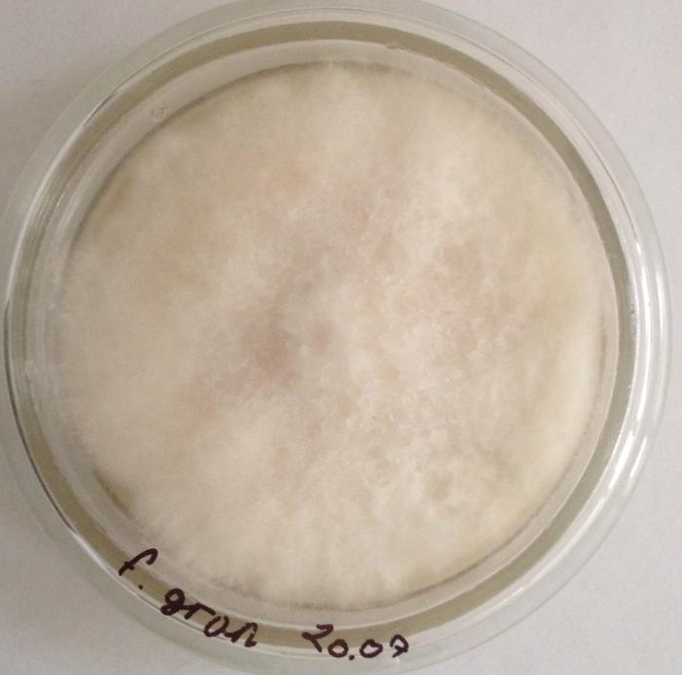  а – F. graminearum контроль | 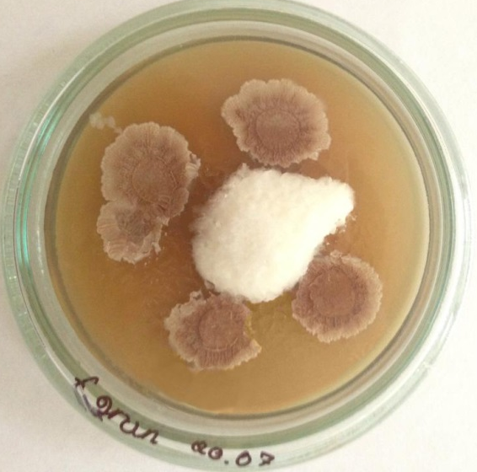  б – штамм AS29 против F. graminearum
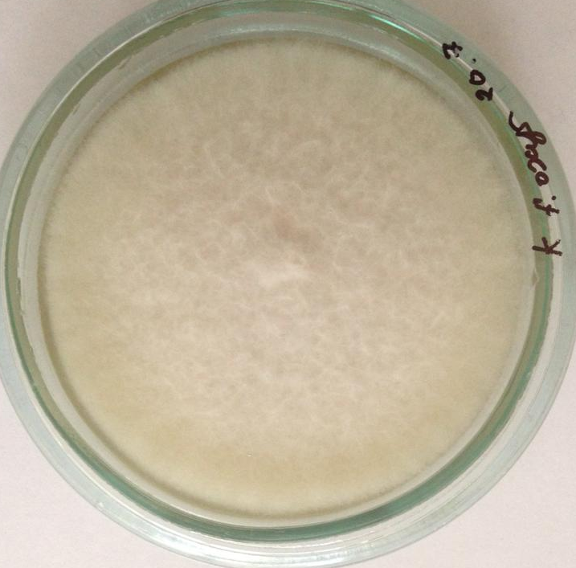  в – F. oxysporum контроль | 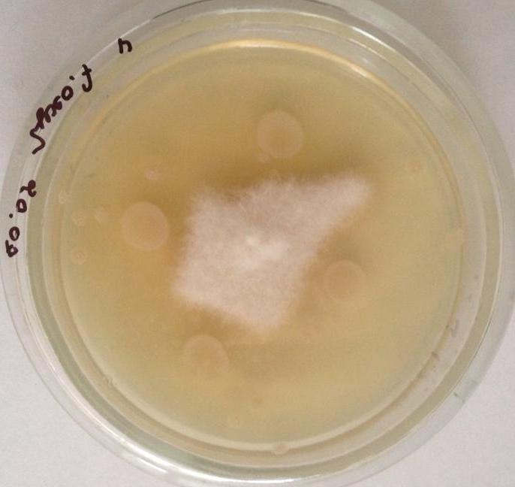  г – штамм AS29 против F. oxysporum
Рисунок. In vitro тесты по антагонистической активности штамма AS29 в отношении
F. graminearum и F. oxysporum

Заключение
В результате проведенных работ из образцов черноземных почв пшеничных полей выделены и изучены физиолого-биохимические свойства культур Bacillus megaterium и Bacillus subtilis. Согласно культурально-морфологическим и физиолого-биохимическим признакам выделенные изоляты идентифицированы как Bacillus subtilis и Bacillus megaterium. Изучена эффективность фосфатмобилизации штаммов Bacillius megaterium. В результате из выделенных 17 изолятов, 5 изолята показали наибольшую солюбилизирующую способность на твердой среде. Определена солюбилизирующую способность на жидкой среде NBRIP, где содержания растворенного фосфора увеличилось 4-7 раза, а рН культуральной жидкости у данных штаммов уменьшился с 7,0 до 5,1-5,4. Также проведены работы по изучению антагонистической активности выделенных штаммов Bacillus subtilis и Bacillus megaterium к 2 тест-штаммам: Fusarium graminearum и Fusarium oxysporum. На основании полученных данных штаммы Bacillius megaterium АА4, АА7, АА8, АА15 и АА17, а также штаммы Bacillus subtilis AS7, AS14, AS22, AS29 и AS34 обладают антагонистической активностью по отношению F. graminearum и F. oxysporum.

Финансирование
Данная работа была выполнена в рамках проекта BR06349586 НТП «Трансферт и адаптация технологий по точному земледелию при производстве продукции растениеводства по принципу «демонстрационных хозяйств (полигонов)» в Акмолинской области» на 2018-2020 гг.
Список литературы

1 Gouda, S., Kerry, R.G., Das, G., Paramithiotis, S., Shin, H.-S., Patra, J.K. Revitalization of plant growth promoting rhizobacteria for sustainable development in agriculture // Microbiol. Res. – 2018. Vol. 206. – P. 131–140. https://doi.org/10.1016/J.MICRES.2017.08.016
2 Pérez-Montaño, F., Alías-Villegas, C., Bellogín, R.A., del Cerro, P., Espuny, M.R., Jiménez-Guerrero, I., López-Baena, F.J., Ollero, F.J., Cubo, T.. Plant growth promotion in cereal and leguminous agricultural important plants: From microorganism capacities to crop production // Microbiol. Res. – 2014. Vol. 169. – P. 325–336. https://doi.org/10.1016/J.MICRES.2013.09.011
3 Shailendra Singh, G.G. Plant Growth Promoting Rhizobacteria (PGPR): Current and Future Prospects for Development of Sustainable Agriculture // J. Microb. Biochem. Technol. – 2015. – Vol. 07. – P. 96–102. https://doi.org/10.4172/1948-5948.1000188
4 Ahemad, M., Kibret, M.. Mechanisms and applications of plant growth promoting rhizobacteria: Current perspective // J. King Saud Univ. - Sci. – 2014. – Vol. 26. P. 1–20. https://doi.org/10.1016/J.JKSUS.2013.05.001
5 Villarreal-delgado, M.F., Villa-rodríguez, E.D., Cira-chávez, L.A., Isa-, M., Sonora, I.T. De, Sur, D.F., Cp, C.C. The genus Bacillus as a biological control agent and its implications in the agricultural biosecurity // Mexican Journal of Phytopathology. – 2018. – P. 95–130. https://doi.org/10.18781/R.MEX.FIT.1706-5
6 Figueroa-López, A.M., Cordero-Ramírez, J.D., Martínez-Álvarez, J.C., López-Meyer, M., Lizárraga-Sánchez, G.J., Félix-Gastélum, R., Castro-Martínez, C., Maldonado-Mendoza, I.E. Rhizospheric bacteria of maize with potential for biocontrol of Fusarium verticillioides // Springerplus. – 2016. – Vol. 5. – P. 330. https://doi.org/10.1186/s40064-016-1780-x
7 Sabaté, D.C., Brandan, C.P., Petroselli, G., Erra-Balsells, R., Audisio, M.C. Biocontrol of Sclerotinia sclerotiorum (Lib.) de Bary on common bean by native lipopeptide-producer Bacillus strains // Microbiol. Res. – 2018. Vol. 211. – P. 21–30. https://doi.org/10.1016/J.MICRES.2018.04.003
8 Arfaoui, A., Adam, L.R., Bezzahou, A., Daayf, F. Isolation and identification of cultivated bacteria associated with soybeans and their biocontrol activity against Phytophthora sojae // BioControl. – 2018. – Vol. 63. – P. 1–11. https://doi.org/10.1007/s10526-018-9873-9
9 Li, H., Zhao, J., Feng, H., Huang, L., Kang, Z. Biological control of wheat stripe rust by an endophytic Bacillus subtilis strain E1R-j in greenhouse and field trials // Crop Prot. – 2013. – Vol. 43. – P. 201–206. https://doi.org/10.1016/J.CROPRO.2012.09.008
10 ГОСТ 28168-89. Почвы. Отбор проб.
11 Yasmin H., Bano A. Isolation and characterization of phosphate solubilizing bacteria from rhizosphere soil of weeds of khewra salt range and attock // Pakistan Journal of Botany. – 2011. – №3. – Р. 1663-1668.
12 ГОСТ 26211-91. Почвы. Определение подвижных соединений фосфора по методу Аррениуса в модификации ВИУА.
13 Егоров Н.С. Основы учения об антибиотиках. М.: Изд-во МГУ: Наука, 2004. 503 c.
14 Нетрусова А.И. Практикум по микробиологии. М.: Изд-во «Академия», 2005. 608 c.

Н.К. Жаппар, В.М. Шайхутдинов, Л.Ж. Байрон, Б.М. Мырзабаев, К.А. Зейнелов,
А.К. Шибаева, М.Ю. Ишмуратова

Фосфатмобилизациялайтын және микробқа қарсы қасиеттері бар
Bacillus megaterium және Bacillus subtilis перспективті штаммдарын бөліп алу

Бұл мақалада Bacillus megaterium және Bacillus subtilis өсірінділерін бөліп алу және физиологиялық-биохимиялық қасиеттерін зерттеу бойынша деректер ұсынылған. Өсіріндіні бөліп алу үшін материалдар ретінде бидай алқаптарынан алынған қара топырақ үлгілері қолданылды. Үлгілерден 36 микробқа қарсы және 17 өсуді ынталандырушы қасиеттері бар изоляттар бөлінді. Бұл изоляттардың микроскопиялық бақылау нәтижесі, олардың грамоң, таяқша тәрізді эндоспор түзетін бактериялар екенін көрсетті. Культуралды-морфологиялық және физиологиялық-биохимиялық сипаттамаларға сәйкес оқшауланған изоляттар Bacillus subtilis және Bacillus megaterium деп анықталды. Bacillius megaterium штаммдарының фосфатмобилизациялайтын тиімділігі зерттелді. Нәтижесінде 17 изоляттың, 5 изоляты қатты қоректік ортада ең жоғары солюбилизациялану қабілетін көрсетті. NBRIP сұйық қоректік ортасында солюбилизациялану қабілеті анықталды, онда ерітілген фосфордың құрамы 4-7 есеге артты, ал аталған штаммдарда дақылдық сұйықтықтың рН деңгейі 7,0-ден 5,1-5,4-ке дейін азайды. Сондай-ақ, Bacillus subtilis және Bacillus megaterium бөлінген штаммдарының Fusarium graminearum және Fusarium oxysporum тест-штаммдарына деген антагонистік белсенділігін зерттеу бойынша жұмыстар жүргізілді. Алынған нәтижелер негізінде Bacillius megaterium АА4, АА7, АА8, АА15 және АА17 штамдары, сондай-ақ Bacillus subtilis AS7, AS14, AS22, AS29 және AS34 штамдары F.graminearum және F. oxysporum қатысты антагонистік белсенділікке ие.

Кілтті сөздер: микроорганизмдер, изолят, штамм, фосфатмобилизациялайтын белсенділік, антагонистік белсенділік, Bacillus megaterium, Bacillus subtilis.

N. K. Zhappar, V. M. Shaikhutdinov, L. Zh. Bairon, B. M. Myrzabayev, K. A. Zeinelov,
A. K. Shibayeva, M. Yu. Ishmuratova

Isolation of promising strains of Bacillus megaterium and Bacillus subtilis with phosphate mobilizing and antimicrobial properties

This article presents data on the isolation and study of physiological and biochemical properties of cultures of Bacillus megaterium and Bacillus subtilis. The samples of black earth soils of wheat fields were used as materials for isolation of cultures, where 36 isolates with antimicrobial and 17 isolates with phosphate mobilizing properties were isolated from the samples. Microscopic observation of these isolates has shown that they are gram-positive, rod-shaped endospore-forming bacteria. According to cultural-morphological and physiological-biochemical features, isolated isolates were identified as Bacillus subtilis and Bacillus megaterium. The efficiency of phosphate mobilization of Bacillus megaterium strains was studied. As a result, 5 of 17 isolates are showed the highest solubilizing capacity on a solid medium. Solubilizing ability was determined on NBRIP liquid medium, where the content of dissolved phosphorus increased 4-7 times, and the pH of the cultural liquid in these strains decreased from 7.0 to 5.1-5.4. The antagonistic activity of isolated strains of Bacillus subtilis and Bacillus megaterium against 2 test strains, Fusarium graminearum and Fusarium oxysporum, was also carried out. On the basis of the data obtained, strains of Bacillius megaterium AA4, AA7, AA8, AA15 and AA17, as well as strains of Bacillus subtilis AS7, AS14, AS22, AS29 and AS34 have antagonistic activity against F. graminearum and F. oxysporum.

Key words: microorganisms, isolate, strain, phosphate mobilizing activity, antagonistic activity, Bacillus megaterium, Bacillus subtilis.

References
1 Gouda, S., Kerry, R.G., Das, G., Paramithiotis, S., Shin, H.-S., Patra, J.K. (2018) Revitalization of plant growth promoting rhizobacteria for sustainable development in agriculture. Microbiol. Res., 206, 131–140. https://doi.org/10.1016/J.MICRES.2017.08.016
2 Pérez-Montaño, F., Alías-Villegas, C., Bellogín, R.A., del Cerro, P., Espuny, M.R., Jiménez-Guerrero, I., López-Baena, F.J., Ollero, F.J., Cubo, T. (2014) Plant growth promotion in cereal and leguminous agricultural important plants: From microorganism capacities to crop production. Microbiol. Res., 169, 325–336. https://doi.org/10.1016/J.MICRES.2013.09.011
3 Shailendra Singh, G.G. (2015) Plant Growth Promoting Rhizobacteria (PGPR): Current and Future Prospects for Development of Sustainable Agriculture. J. Microb. Biochem. Technol., 07, 96–102. https://doi.org/10.4172/1948-5948.1000188
4 Ahemad, M., Kibret, M. (2014) Mechanisms and applications of plant growth promoting rhizobacteria: Current perspective. J. King Saud Univ., 26, 1–20. https://doi.org/10.1016/J.JKSUS.2013.05.001
5 Villarreal-delgado, M.F., Villa-rodríguez, E.D., Cira-chávez, L.A., Isa-, M., Sonora, I.T. De, Sur, D.F., Cp, C.C. (2018) The genus Bacillus as a biological control agent and its implications in the agricultural biosecurity. Mexican Journal of Phytopathology, 95–130. https://doi.org/10.18781/R.MEX.FIT.1706-5
6 Figueroa-López, A.M., Cordero-Ramírez, J.D., Martínez-Álvarez, J.C., López-Meyer, M., Lizárraga-Sánchez, G.J., Félix-Gastélum, R., Castro-Martínez, C., Maldonado-Mendoza, I.E. (2016) Rhizospheric bacteria of maize with potential for biocontrol of Fusarium verticillioides. Springerplus, 5, 330. https://doi.org/10.1186/s40064-016-1780-x
7 Sabaté, D.C., Brandan, C.P., Petroselli, G., Erra-Balsells, R., Audisio, M.C. (2018) Biocontrol of Sclerotinia sclerotiorum (Lib.) de Bary on common bean by native lipopeptide-producer Bacillus strains. Microbiol. Res., 211, 21–30. https://doi.org/10.1016/J.MICRES.2018.04.003
8 Arfaoui, A., Adam, L.R., Bezzahou, A., Daayf, F. (2018) Isolation and identification of cultivated bacteria associated with soybeans and their biocontrol activity against Phytophthora sojae. BioControl, 63, 1–11. https://doi.org/10.1007/s10526-018-9873-9
9 Li, H., Zhao, J., Feng, H., Huang, L., Kang, Z. (2013) Biological control of wheat stripe rust by an endophytic Bacillus subtilis strain E1R-j in greenhouse and field trials. Crop Prot, 43, 201–206. https://doi.org/10.1016/J.CROPRO.2012.09.008
10 GOST 28168-89. Pochvy. Otbor prob [Soil. Sampling] [in Russian].
11 Yasmin H., Bano A. (2011) Isolation and characterization of phosphate solubilizing bacteria from rhizosphere soil of weeds of khewra salt range and attock. Pakistan Journal of Botany, 3, 1663-1668.
12 GOST 26211-91. Pochvy. Opredelenie podvizhnyh soedinenij fosfora po metodu Arreniusa v modifikacii VIUA [Soils. Determination of mobile campounds of phosphorus by Arrhenius method modified by VIUA] [in Russian].
13 Egorov N.S. (2004) Osnovy uchenija ob antibiotikah [Fundamentals of the doctrine of antibiotics]. Moscow: Izd-vo MGU: Nauka, 503 [in Russian].
14 Netrusova A.I. (2005) Praktikum po mikrobiologii [Microbiology Practicum]. Moscow: Izd-vo «Akademija», 608 [in Russian].

